CIRCULACION VIRAL SEMANA 13 (26 DE marzo al 1 de Abril)

Número de casos detectados de Virus Respiratorios por agente y porcentaje de positividad del total de las muestras analizadas, según semana epidemiológica. Chile 2015-2017.
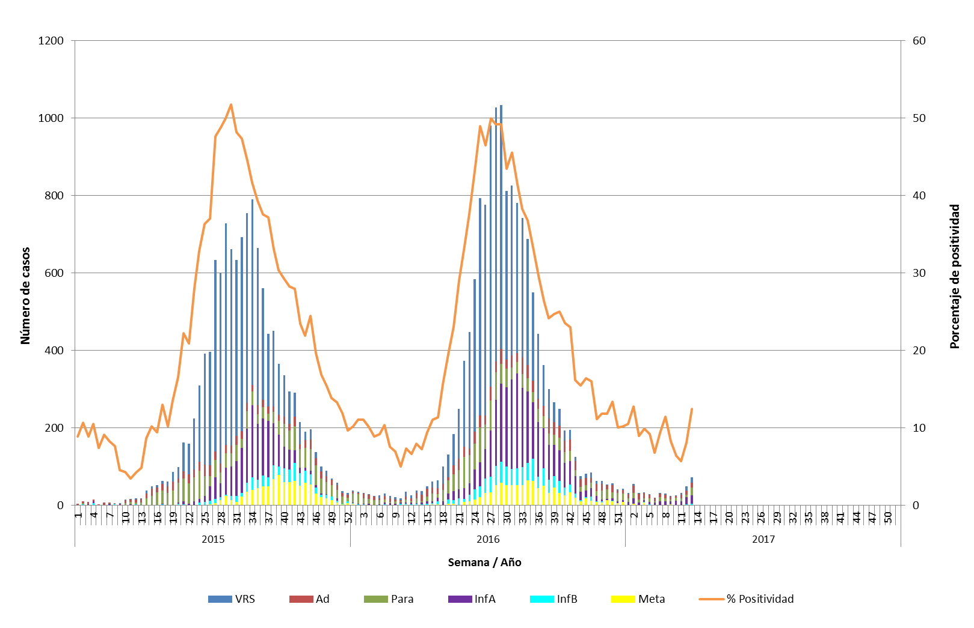
Fuente: Sección Virus Respiratorios y Exantemáticos. Departamento de Laboratorio Biomédico. Instituto de Salud Pública de Chile.
Durante la semana 13 se analizaron 583 muestras para virus respiratorios, obteniéndose una positividad del 12,3%,superior a la semana anterior(8,9%).
De las 73 muestras positivas, el virus más detectado nuevamente fue Influenza A (30,1%) ,afectando principalmente a las edades de 15-54 años. Le siguen en frecuencia Parainfluenza (28,8%),VRS (20,5%),Adenovirus (15,1%) e Influenza B(5,5%).
En los pacientes hospitalizados predomina Parainfluenza, seguido de VRS y Adenovirus.

Hospitales centinelas de la Red de Vigilancia de Virus Respiratorios del ISP con casos confirmados según agente en la semana epidemiológica N° 13.
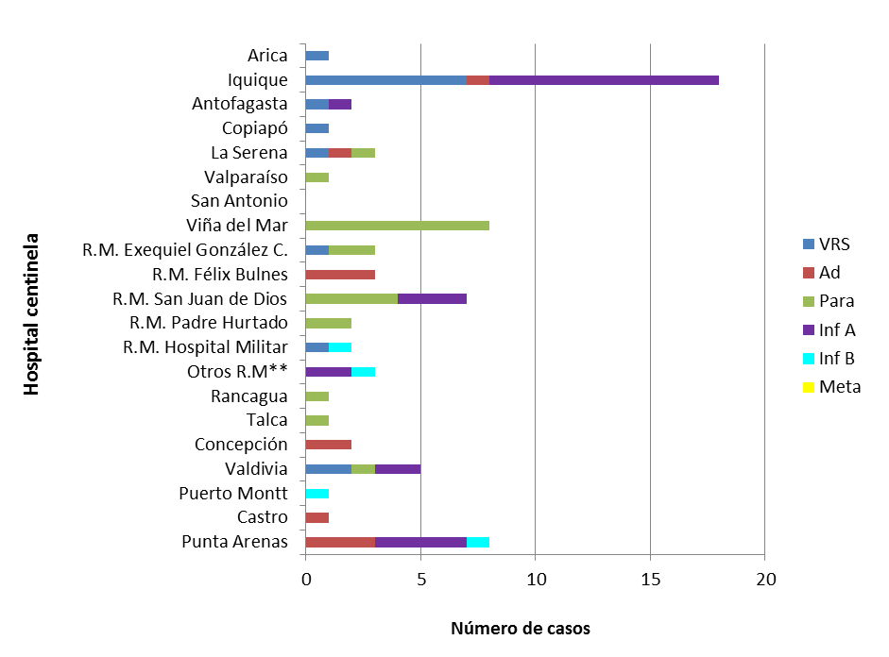
* Sin Datos. ** Muestras enviadas desde Clínica Santa María, Clínica Las Condes e Integramedica.
Fuente: Sección Virus Respiratorios y Exantemáticos. Departamento de Laboratorio Biomédico. Instituto de Salud Pública de Chile.

Casos confirmados según agente y grupo etario en la semana epidemiológica N° 13.
Fuente: Sección Virus Respiratorios y Exantemáticos. Departamento de Laboratorio Biomédico. Instituto de Salud Pública de Chile.
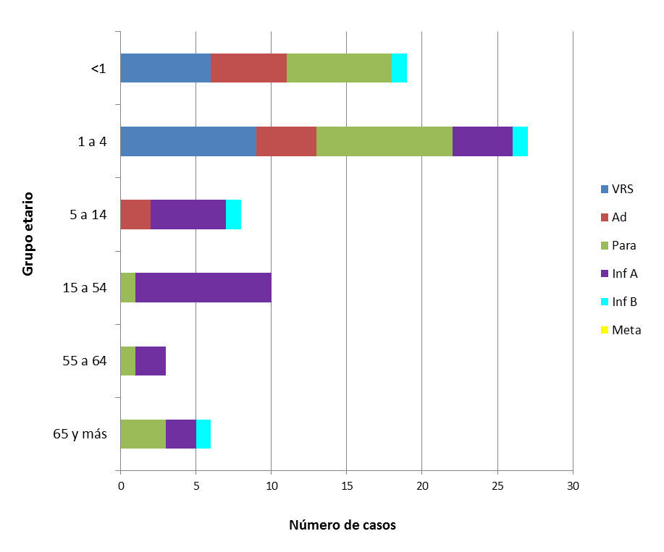

Influenza A se detecta desde el año de vida hasta > 65 años.
VRS está presente en < 1 año y de 1-4 años.

Distribución del número de casos de Influenza por tipos y subtipos por semana epidemiológica, Chile 2014-2016.
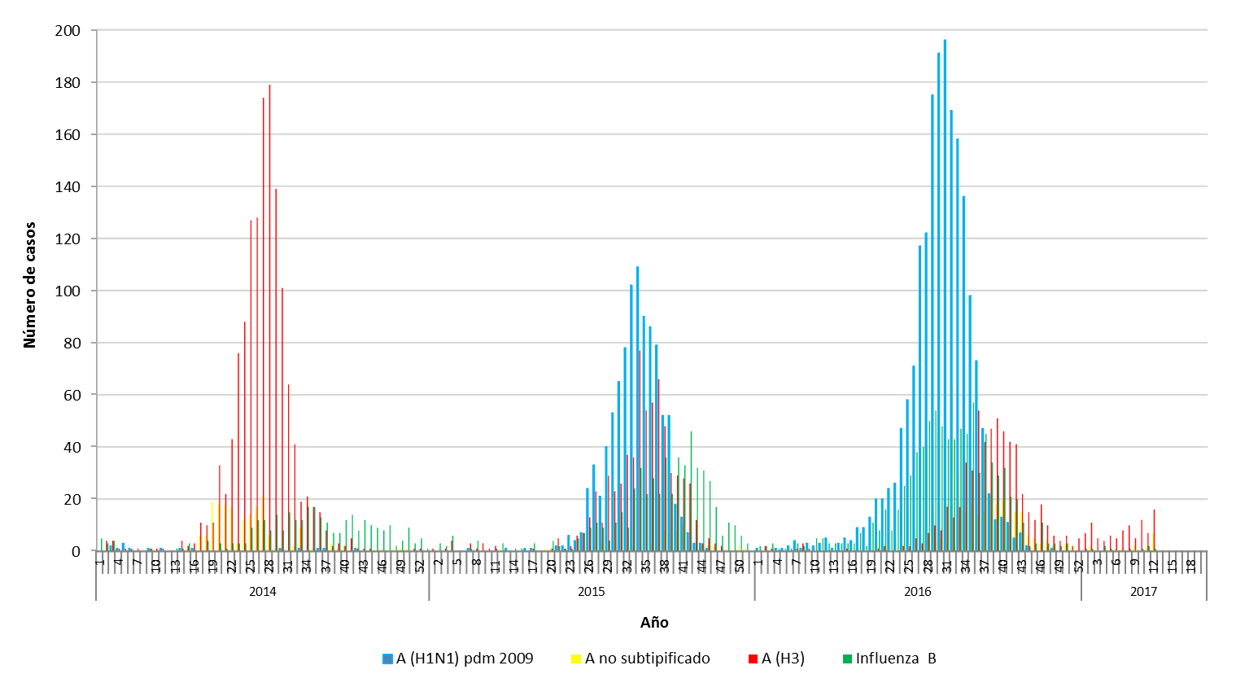
Fuente: Sección Virus Respiratorios y Exantemáticos. Departamento de Laboratorio Biomédico. Instituto de Salud Pública de Chile.
Elaborado por: Instituto de Salud Pública de Chile.

